WikiThèses Unistra

Diffusion en ligne des travaux universitaires sur la plateforme Thèses Unistra

Statistiques de diffusion 2018
Thèses-Unistra : http://theses.unistra.fr/ori-oai-search/index.html
 | Rétrospective sur les évènements 2018  - L'Abes a intégré dans le catalogue du Sudoc et dans theses.fr plus de 15500 thèses de doctorat déposées dans TEL. Les titres soutenus à Strasbourg ont été déversés dans notre OPAC SebinaYou.  - Notons également, le passage au dépôt électronique des thèses d'exercice de la Faculté de médecine depuis le 1er septembre 2018.

1. Statistiques par type de diplôme
- Nombre de titres publiés sur la plateforme Thèses-Unistra en 2018
 | En 2018, 888 travaux universitaires ont été publiés sur Thèses-Unistra dont :  - 621 thèses de doctorat et thèses d'exercice  - 267 mémoires et HDR  Au total, plus de 7150 travaux universitaires sont en ligne dont :  - 4729 thèses de doctorat et thèses d'exercice  - 2423 mémoires et HDR
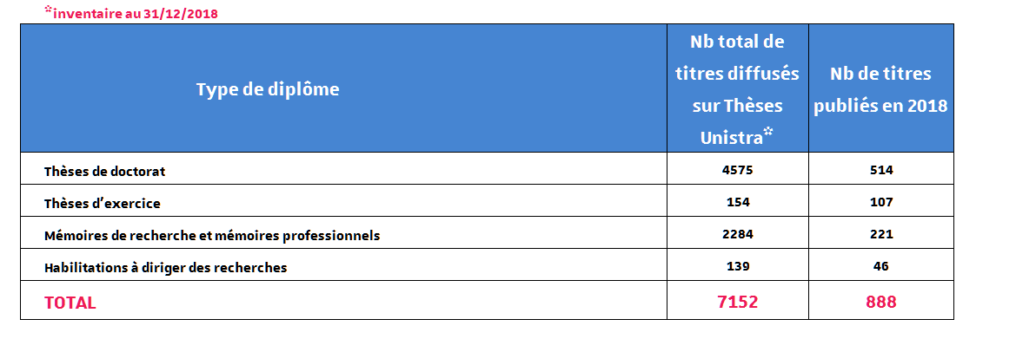

2. Thèses de doctorat
- Répartition par école doctorale
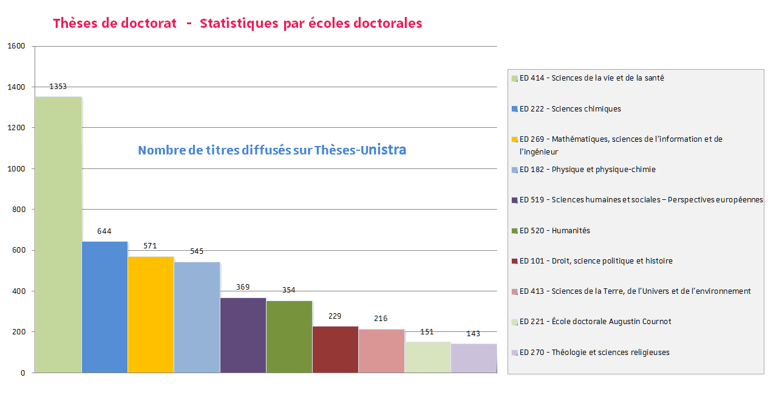

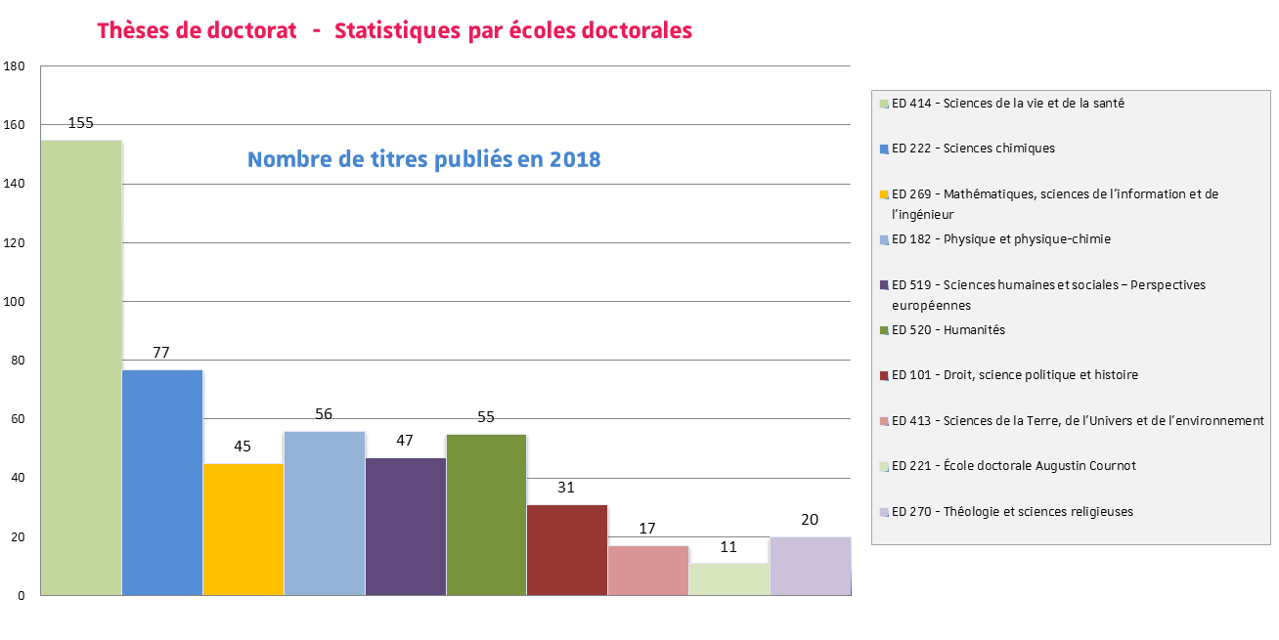
Ces chiffres tiennent compte des dépôts STAR et des dépôts rétrospectifs effectués sur la plateforme ORI-OAI.
- Répartition par type de diffusion et par restriction temporelle
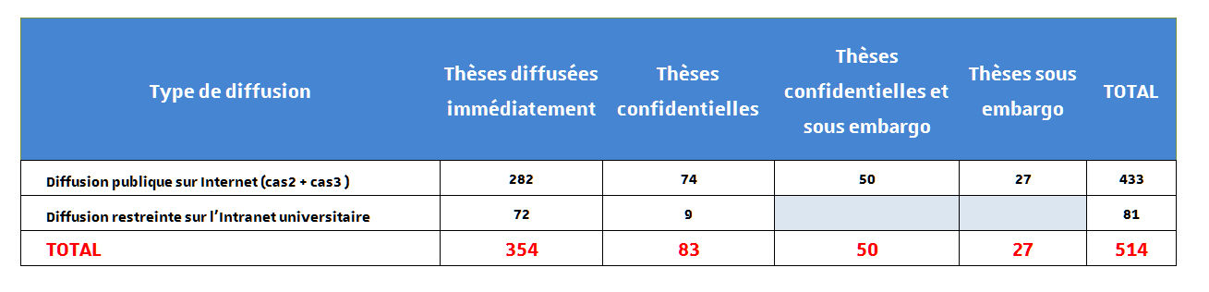
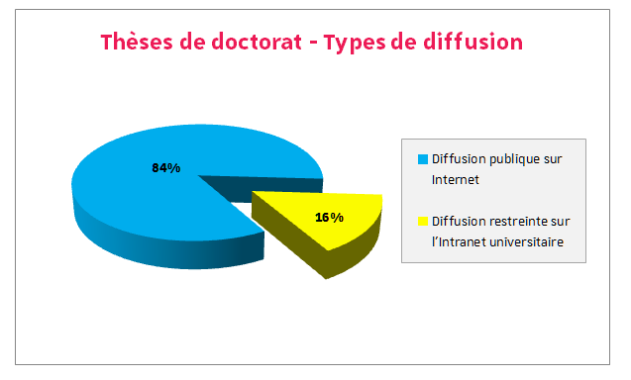
Parmi les thèses de doctorat publiées en 2018 :
- 84 % ont été diffusées publiquement sur Internet
- 16 % sont en diffusion restreinte sur l'intranet universitaire
Les proportions restent stables par rapport aux statistiques de 2017.
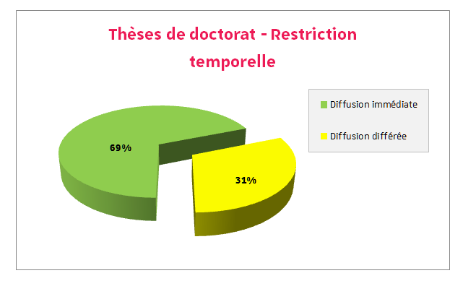
On note une légère baisse des demandes de diffusion immédiate par rapport à 2017 : 69 % des thèses de doctorat mises en ligne sont disponibles immédiatement soit sur Internet, soit sur l'Intranet universitaire.
Les thèses confidentielles et sous embargo sont signalées en ligne mais le texte intégral reste inaccessible jusqu'à la fin de la période de confidentialité ou d'embargo.

- Comparatif du nombre de connexions entre les 3 plateformes Thèses-Unistra/TEL/Abes (source : Abes WebStats)
Où consulter les thèses de doctorat de l'université?
- Theses-Unistra http://theses.unistra.fr/ori-oai-search/index.html
- Theses.fr http://www.theses.fr/
- TEL https://tel.archives-ouvertes.fr/
mais aussi sur la plateforme européenne
- DART-Europe http://www.dart-europe.eu/
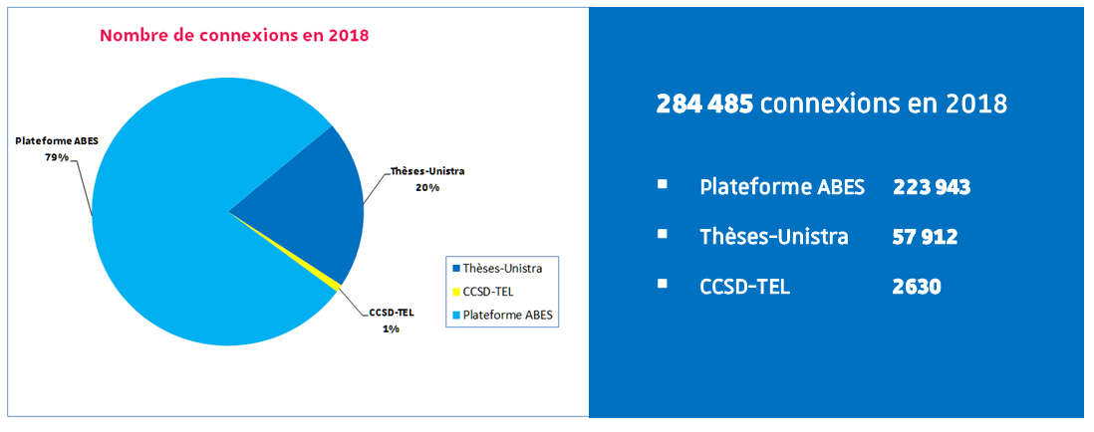
Accroissement de 30% du nombre de connexions entre 2017 et 2018.
- 2017 : 198 461 connexions
- 2018 : 284 485 connexions
- Comparatif des consultations mensuelles sur les 3 plateformes Thèses-Unistra/TEL/Abes
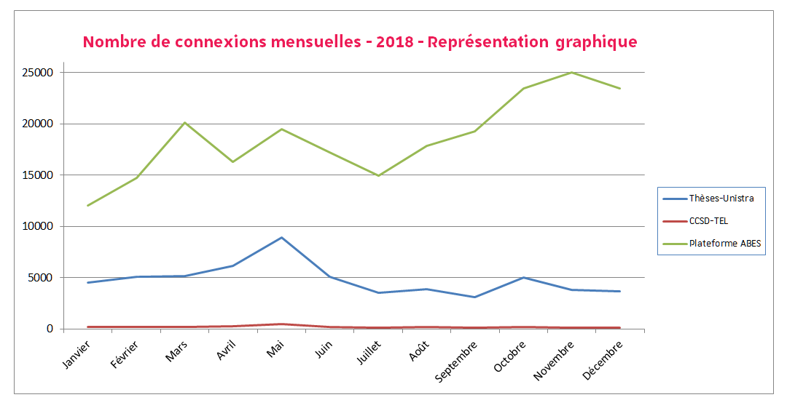

3. Thèses d'exercice
Le circuit du dépôt électronique des thèses d'exercice de la Faculté de médecine a été mis en place le 1er septembre 2018.
Plus de 150 thèses d'exercice sont actuellement diffusées sur la plateforme Thèses-Unistra dont 107 ont été publiées en 2018.
Où consulter les thèses d'exercice de l'université?
- Theses-Unistra : http://theses.unistra.fr/ori-oai-search/index.html
- Répartition par composante
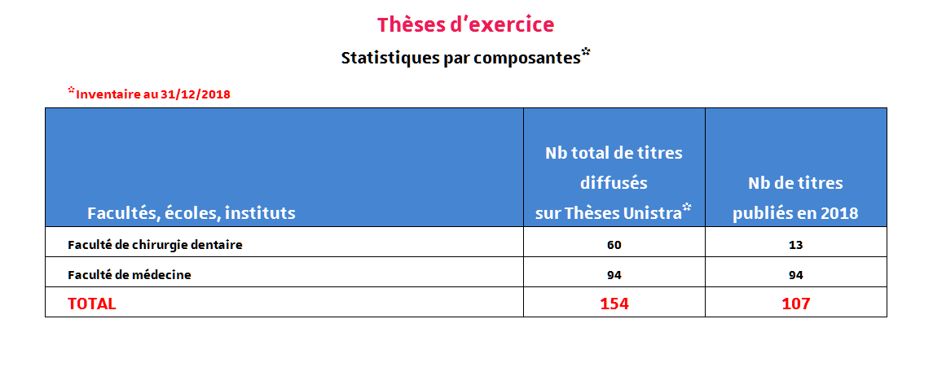
- Répartition par type de diffusion et par restriction temporelle
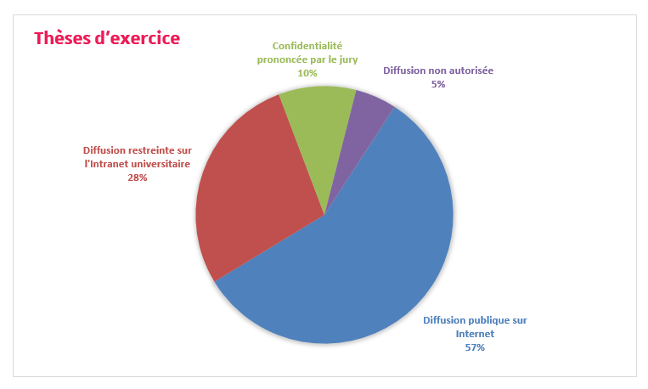

4. Mémoires de recherche et professionnels
- Nombre de titres publiés sur Thèses-Unistra : répartition par composante
8 bibliothèques participent actuellement à la mise en ligne des mémoires de recherche ou des mémoires professionnels :
- la Médiathèque de l'ESPE ;
- la Bibliothèque de Recherche juridique ;
- la Bibliothèque IEP-IPAG ;
- la Bibliothèque de médecine et odontologie ;
- la Bibliothèque de Psychologie ;
- la Bibliothèque du PEGE ;
- la Bibliothèque du Portique ;
- la Bibliothèque des langues.

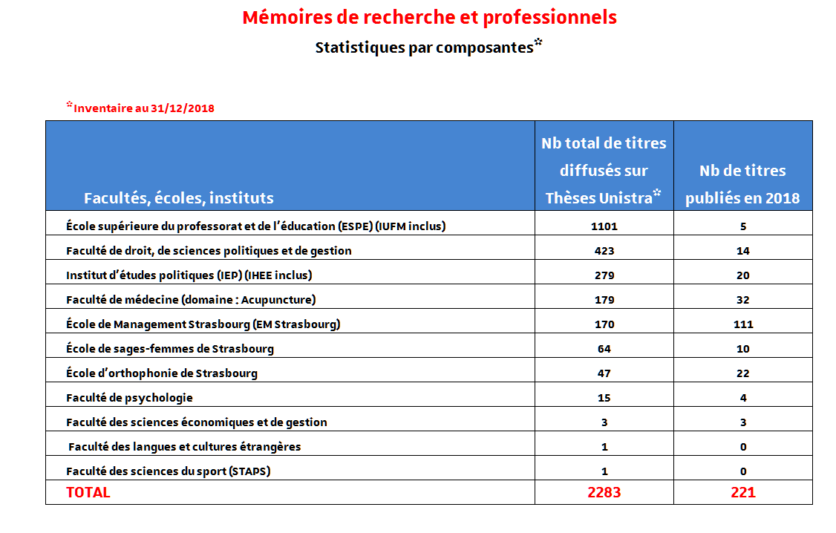
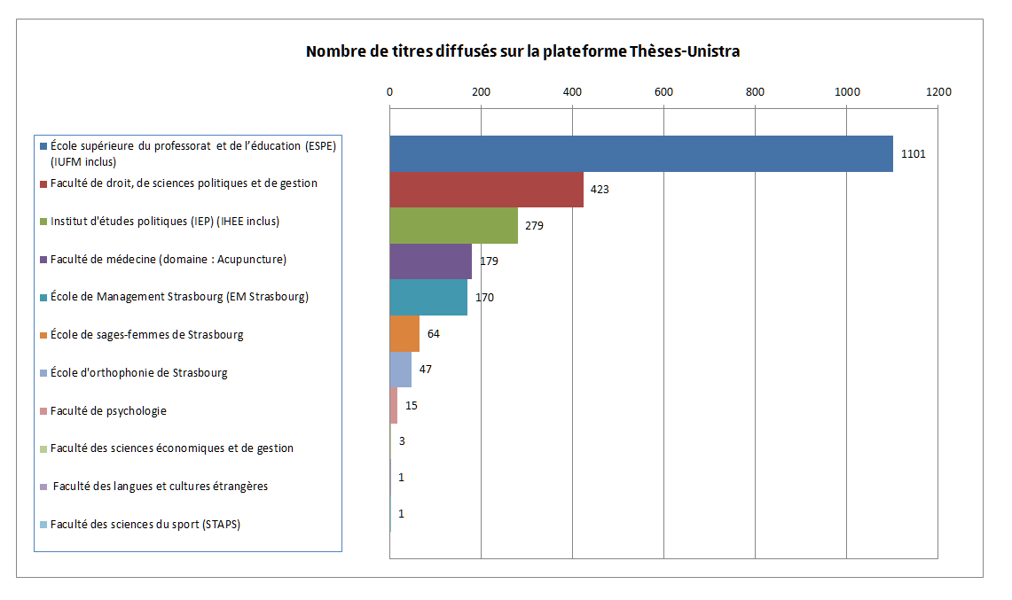
Où consulter les mémoires électroniques de l'université?
- Theses-Unistra : http://theses.unistra.fr/ori-oai-search/index.html
- Nombre de titres de mémoires répartis par type de diffusion
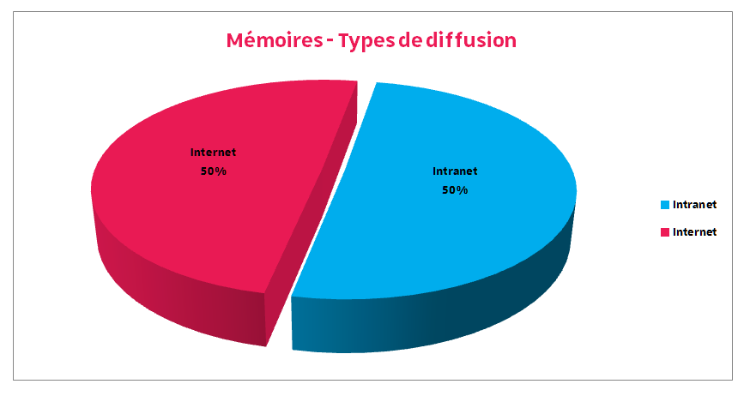
Diffusion des mémoires
- 1152 mémoires diffusés sur l'Intranet
- 1131 mémoires sur Internet

5. Habilitations à diriger des recherches (HDR)
- Nombre de titres publiés sur Thèses-Unistra : répartition par composante
La plupart des HDR sont diffusées sur l'intranet. On note cependant une légère augmentation des demandes de diffusion sur Internet.
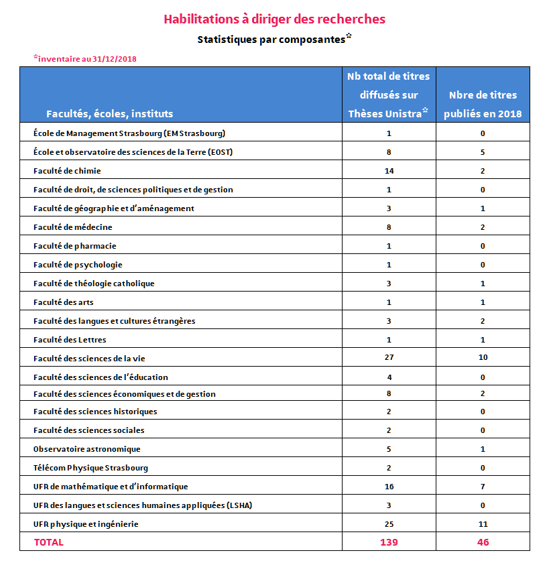
Où consulter les HDR électroniques de l'université?
- Theses-Unistra : http://theses.unistra.fr/ori-oai-search/index.html

